书名：写作魔法书——妙趣横生的创意写作练习
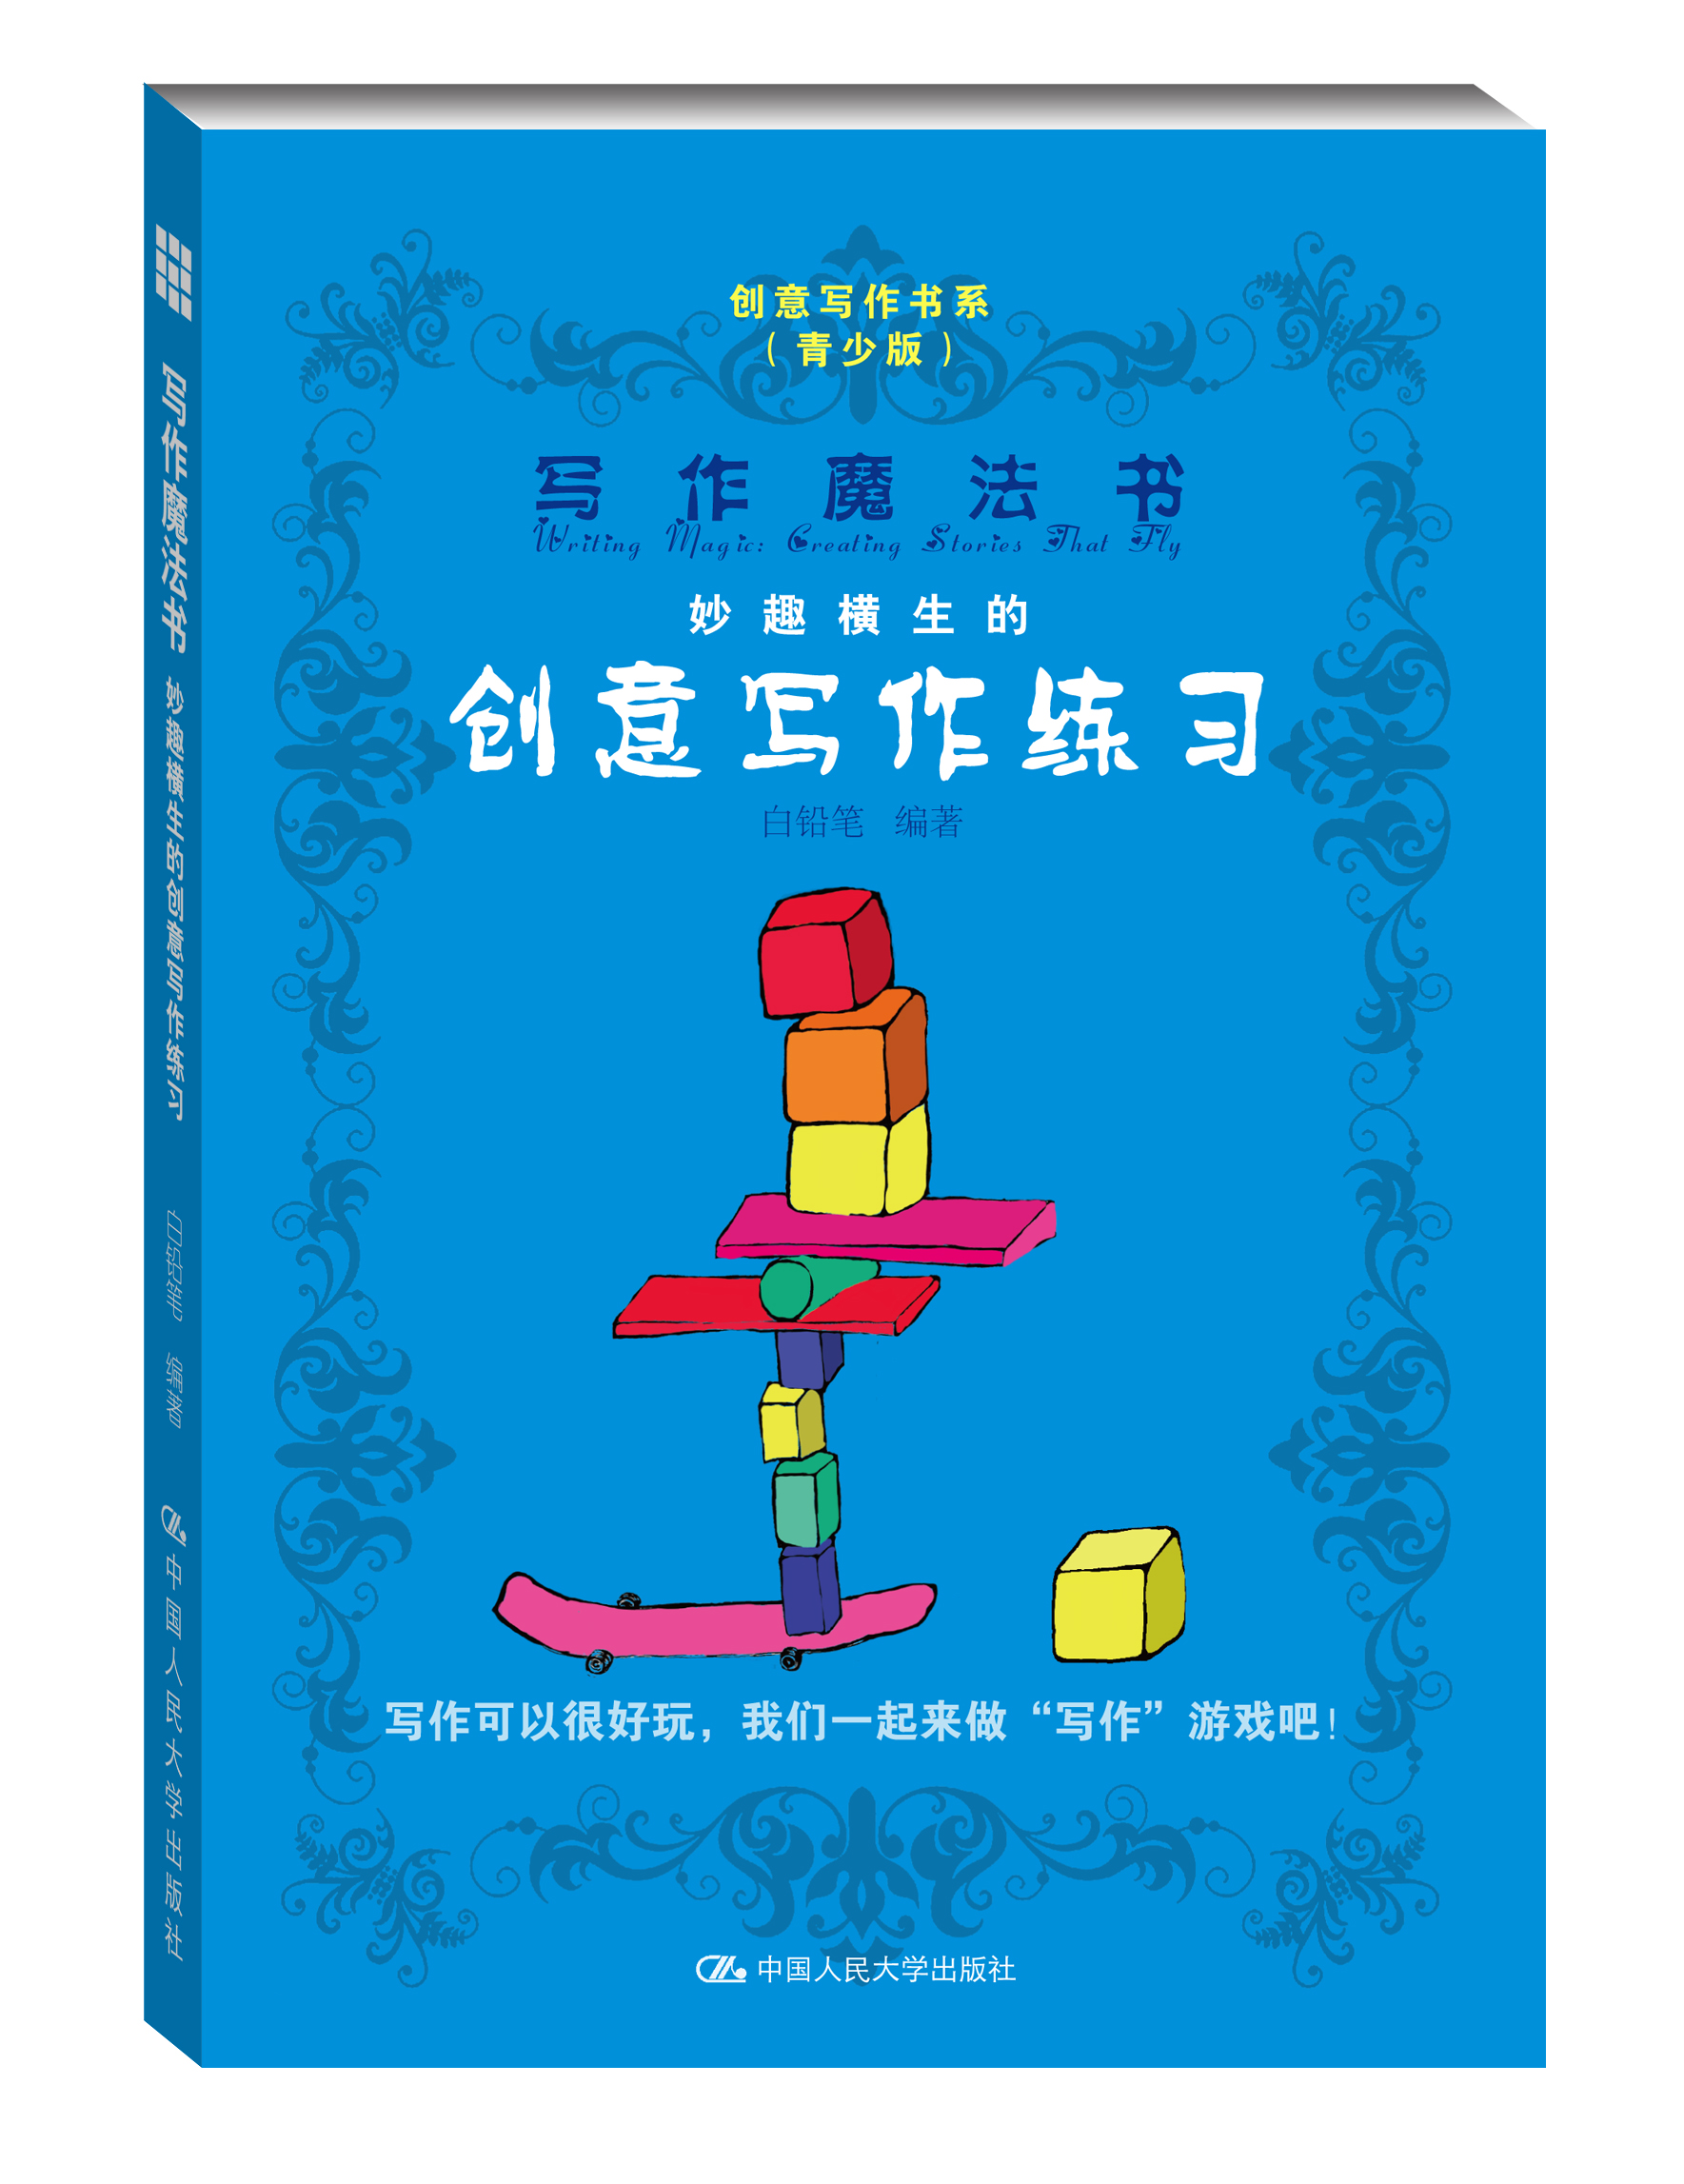
书号：978-7-300-19355-7
著者：白铅笔 编著
责任编辑：李伟 杜俊红
成品：148*210 页数：121
纸张：80克轻型 装祯：平装，正文双色
出版时间：2014年6月
定价： 18元
出版社：中国人民大学出版社

- 本书卖点

·用写作激发创意，用创意引领写作
·针对青少年阅读习惯和写作水平的创意写作读本，开发写作创意创意，提高写作技巧
·一反传统作文写作、范文写作、唯分数论的写作导向，让孩子在写作中游戏，爱上写作
·既有激发创意的写作游戏，又有读书笔记、日记、游记、作文写作指导，寓教于乐
·适合9-14岁中小学生阅读使用

◆ 读者定位
·高年级小学生、初中生（9-14岁）
·其他年龄段对写作感兴趣的青少年读者
·家长、语文老师

- 作者简介
白铅笔，“创意写作书系”策划者，对创意写作练习方法有深入研究。翻译《写作魔法书——让故事飞起来》。
- 内容简介
写作可以很好玩！
本书收录了26个创意写作练习，每一个都有具体的写作指导。全书分为四个部分：自由写作、创意激发、故事创作、字里行间。每一个练习都是一个关于写作的游戏，它能够带给你惊喜，带给你快乐，带给你感动，有时还能帮你释放内心的压力——释放可能埋藏在心底不敢去触碰的东西。
在阅读和写作的过程中，希望你发现写作是一件很好玩的事，更希望你在不知不觉间爱上写作。

◆ 简要目录

●第一部分 自由写作
1看图写作
2我的宠物
3我的感觉
4联想写作
5拼贴故事练习1

●第二部分 创意激发
6每天都在你身边出现却经常被你忽略的人
7拼贴故事练习2
8一个你一直想去却没去过的地方
9感受春天
10拼贴故事练习3
11一句话开头练习

●第三部分 故事创作
12挖掘自己的故事
13童话改写练习：现代版《小红帽》
14一张故事路线图
15把故事说出来
16梦境写作
17展示与叙述
18童话改写练习：让他们在故事中相遇
19给创造力插上翅膀——如何写虚构故事

●第四部分 字里行间
20在修改中前进：挖掘你的文字
21小心形容词和副词
22记叙文、议论文、说明文——天啊，我真不想用这些名称
23日记练习
24给老师的一封信
25读书笔记
26写游记

◆ 丛书介绍

“创意写作书系”介绍
这是国内首次系统引进国外创意写作成果的丛书，是关于文学创作的教科书和自学指导。
写作需要天才吗？作家可以教出来吗？文学创作需要什么天赋、才能和技艺？作家的“黑匣子”里到底隐藏着什么样的秘密？如果想自学写作，如何无师自通？如果有几个志同道合的人一起练习写作，如何相互促进？如果有一个作家班，该如何授课？“创意写作书系”为读者提供了一把通往作家之路的钥匙，帮助读者学习写作技巧，克服写作障碍，规划写作生涯。目前已出版17本。

“创意写作书系（青少版）”是专为青少年编写的写作指导书。包括：
《写作魔法书——让故事飞起来》
《写作魔法书——妙趣横生的创意写作练习》

◆ 上架建议
写作指导/青少年读物

书摘
■ 前言 写不出来怎么办？写作练习在偷笑

你有没有遇到过这样的情况：对着一个要写的题目，或者自己头脑中的某个想法，拿起笔时，却不知从何写起？不用担心，这种情况每个人都可能遇到，包括有经验的作家。
虽然这个问题每个人都可能遇到，但是不能等到考试的时候再去着急想办法。平时多做一些有意思的练习，能够帮助你把笔头写活。写得多了，在你灵感一现的时候，就能够迅速抓住它，把它写下来。
写作练习可以很有针对性，比如练习描写场景、塑造人物、描述对话、说明情况、论述观点。这种练习对于提高你的写作水平很有帮助，系统而完备。但有的时候会比较枯燥，所以我建议你找一些既有趣又有针对性的练习来做，让写作变得好玩一点。
写作练习也可以纯粹为了放松或练笔性质，比如觉得某个练习很有趣，那就把它当做一个游戏来做，这时你反倒可能写出一些让自己惊喜的东西。特别是自由写作，给你一个开头或者简单的提示，要求你在规定的时间内想到哪里写到哪里，而不去考虑错别字和语法问题，写出来的可能是之前怎么也想不到的东西，有时甚至让自己吃惊。这样的写作令人快乐。
欢迎你打开这本写作练习册，希望你怀着愉快的心情来做里面的练习。全书分为四个部分：自由写作、创意激发、故事创作、字里行间。书里的很多练习都可以隔段时间再做一次。要知道，写作练习做得越多越好，只要有时间，你就可以写一写。书里附了几篇我的习作，算是抛砖引玉。写这些文字给我带来了快乐，因为要和别人分享，让我更加努力去写好。希望大家在读这些作品的时候，权当参考，千万不要给它们打分！
我建议你给自己准备一个专门的写作练习本。把你的草稿写在这个写作本上，写的时候尽量不要停下来修改错别字或者语法问题，写完之后读一读，再做一下修改。如果你喜欢用电脑写作，也可以在电脑中直接写作和修改。一定要把这个写作本以及你电脑中的文件保存好，它们都是你的写作素材，是你以后在写作中可以用到的宝藏。
还等什么，拿起笔来，开始写吧！

- 2. 我的宠物

你养宠物吗？你的宠物是什么？狗，猫，鸟，鱼，还是乌龟、蜘蛛或者蛇？哪一种是你养过的最让人吃惊的宠物？它们让你印象最深的是什么？
我养过蜗牛，这是我养过的最特别的宠物了。它们的样子很萌，白天睡觉，晚上活动，爬得非常慢，还会留下粘液。最让我难忘的是蜗牛会下蛋，就像缩小几百倍的鸡蛋，椭圆形，有壳，等到孵好，会有小蜗牛从里面爬出来，用稚嫩的触角探索这个世界。嗯，也许哪天我会写一个孩子带着刚出生的小蜗牛旅行的故事。
下面这篇文章，写的是我几年前自己养过的两只猫。虽然它们离开我已经好几年了，不过在提笔写的过程中，很多平常想不起来的细节又出现在我的脑海中，我感到笔下的它们仍然十分可爱。对我而言，把它们写下来就是对它们最好的怀念。

我的宠物：毛毛和二毛

我养过两只猫，那是两只流浪猫，一只体型较小，一只体型较大。体型较小的名叫毛毛，是只黄色的家猫。来到我家之后，毛毛很快便肆无忌惮起来，对一切照顾都理所当然地接受，还不喜欢别人摸它。后来我捡回了体型较大的二毛，这是一只很漂亮的黑白花胖猫。它之前饿了几天，到我家后终于能够吃饱喝足并且暖暖地睡上一觉了。
可是二毛来之后，经常被毛毛骚扰，因为毛毛每天做的主要事情就是关注二毛的动向，并进行偷袭。毛毛用各种方式挑逗二毛，有时用爪子抓一把就跑，有时在它面前晃两只前爪，有时突然跳到它的背上然后跑掉。二毛最初对此全然无视，它就只想吃饱睡好。慢慢地，它开始对挑逗有反应，有时反击一下，但出手并不重。它似乎默认了毛毛先入为主的状态，对它尽量包容，甚至只是作出些适当的反应，好让毛毛开心。二毛让抱让摸，在你抚摸二毛的时候，毛毛会凑过来，饶有兴趣地看着，如果你这时候抚摸毛毛，它不会拒绝。
后来因为我很长时间不在家，就把它们送到乡下，据说在乡下的亲戚家它们干了很多“疯狂”的事情，比如偷偷把鱼缸里养的小金鱼捉住吃掉，在院子里像闪电一样追逐奔跑，和小老鼠做游戏，等等。它们就像一对欢喜冤家，体型和性格迥异，又和谐地生活在一起，简直是两只猫版本的“猫和老鼠”。

练习
从下面两项中挑选一只宠物，进行自由写作。不要让笔停下来，想到哪里就写到哪里，也可以重点描写它最显著、最特别的地方。这样做能够帮助你观察写作对象，练习描述式写作。
如果可以，请尽量多写。写的时候不要在意错别字和语法问题。写完之后，花几分钟读一下，做简单的修改。

1在路上遇到的宠物。这只宠物是什么样的？它的主人有什么特点？不知你有没有发现，有的宠物和它的主人长得十分相似，而有的宠物则和它的主人完全相反。养和自己相似的宠物的人，是不是比较自恋？养和自己反差很大的宠物的人，是不是内心有所渴求？
2你养过的宠物，或者你想象中的宠物。像描写你的好朋友一样把它描述出来，写下你们相处的点点滴滴，它有什么生活习性，等等。
时间：10分钟
字数：400字以上

- 9. 感受春天

春天来了。
我们怎么知道春天来了呢？
公园里、街道上、学校里，到处可以看到春天的颜色：桃花、迎春花、杏花、樱花、玉兰花……小草绿油油，杨树柳树抽芽，槐树钻出嫩嫩的叶片……红色、白色、绿色、粉色、紫色、黄色。这些都是我们看到的。
春天还有什么？阳光晒到身上暖暖的，我们不用再穿厚厚的羽绒服，甚至有女孩穿上了漂亮的裙子。天气暖和了，风吹到脸上柔柔的，时而飘来的柳絮杨花，钻进鼻子里痒痒的。摸一摸春天的河水，还是凉的，但不那么刺骨了。这是我们感觉到的。
还要闻闻春天的味道！花是香的，有的还带着甜味。洒过水的草坪散发出青草和泥土的芬芳，让人闻到就觉得愉快。如果你这个时候到农田里去，恐怕还得忍受肥料臭烘烘的味道。
还有声音！闭上眼睛，你都听到了什么？小鸟的叫声，小溪的笑声，风缓缓吹过耳畔的声音，还有孩子们欢快地玩耍的叫喊声，甚至于种子发芽、小虫爬行都可能听到。
品尝一下春天的味道吧，槐树花是香甜的，柳树芽是青涩的，麦苗是清香而甘甜的，野菜是苦涩而清火的。
这些都是我们对于春天的感觉：看到的，触到的，闻到的，听到的，尝到的。

练习
你的感觉能让读者进入你的文字，让他们感受到你所感受的，有一种身临其境的效果。练习描写你的各种感觉，可以让你的作品更加丰满、更加立体。
请用半天的时间去感受一下春天，比如公园、森林、农田或者马路边，调动你的各种感觉来感受它：视觉、味觉、嗅觉、听觉和触觉。尽可能把每一种感觉都写下来，不要漏掉。假如有哪一种感觉给你印象特别深刻，比如视觉，那就多描写一下这种感觉，然后想一想：为什么春天在我来说主要是看到的，而不是听到、闻到或者摸到的？这种感觉对你有什么特别的意义吗，或者勾起你什么回忆，比如去年郊游时认识的朋友？如果有，也请把它写下来。
如果你愿意，可以在公园、森林、田野等户外场所把你当时的感觉写下来，但是一定要注意安全。也可以等回到家后再把它们写下来。写完以后，用几分钟读一遍，做些修改，然后把它保存好。
时间：15分钟
字数：500字以上

- 22. 记叙文、议论文、说明文——天啊，我真不想用这些名称

记叙文、议论文、说明文，对于这样的名称，你是不是非常熟悉？相信你很多年以来都在不停地写这样的文章。有时候是老师留的作业，有时候是在考场上。对于擅长这种写作的人来说，它是加分利器；对于看见这样的题目就头疼的人来说，它也是丢分重镇。要知道，写作是一个人一生中一直都需要使用的技能，即便你不当作家或者不以写作为生，一支好使的笔杆子都是你强大的工具。
其实很多时候，我们都是被它们的名称吓到了。让我们试着把这个问题简单化，看看它们到底是什么。这里对它们的看法可能不太全面，但是对于理解每种文体的性质，并且让你写的东西达到一个合格的标准，然后在这个基础之上再逐步提高，都有一定的帮助。
记叙文就是在讲故事，让你记述一件事情发生的始末以及感受，这个故事之所以要记述下来，肯定有它值得写的地方。议论文是就某一事情进行概述，然后说说别人的观点，再谈谈自己的看法。说明文就是要把一个事物或一件事情是怎么回事尽量清晰地说清楚，并把需要注意的地方指出来。
对于记叙文来说，讲故事有讲故事的技巧，这个故事关乎意义，同样一个事情，换个角度可能讲得更好，关键是抓住它值得写的那个点。
对于议论文来说，谈观点有谈观点的技巧，如何在别人观点的基础上提出自己的观点很重要，保持一种批判性的眼光能让你看待事物的观点更加可信。这是一种“他说，我说”的观点碰撞，要言之有物，言之有据，而不能泛泛空谈。
对于说明文来说，说明事物有说明事物的办法，要条理清晰与意思明了地把功能、原理解释清楚。可以概括为“怎样做什么”的结构，要说明的事物是什么、它是怎样运作的、要注意些什么，把这些内容讲清楚，让读者看得明白。
在写这些文章的时候，我们不妨抱着一种愉快的心情，把它当成一件好玩的事。

练习
- 记叙文、议论文和说明文，你认为它们都是什么？
2.这三个文种，你最喜欢哪一种？为什么？
3.这三个文种，你最不喜欢哪一种？为什么？
4.你对这三个文种有什么看法？你觉得自己怎么才能把它们写好？
回答一下上面几个问题，让自己对它们有个清醒的认识。请注意，千万不要因为自己也说不清楚的原因就讨厌某一个，这样对它们不公平。
把你对这几个问题的回答放到一起，看看你是不是得到了一篇文章？给它起个名字吧！

